**30.03.2020 Природознавство**

Тема. Чорне море. (с. 119-121)

Учень повинен:

* Мати уявлення про види водойм;
* Показати розташування моря на карті;
* Знати, які країни знаходяться на узбережжі Чорного моря;
* Пояснити відмінність між островом і півостровом.

Пояснення.

1 . Перегляд відео уроку <https://www.youtube.com/watch?v=N0t7t8IlzLE>

2. Прочитати с. 119-121 підручника.

**Завдання.**

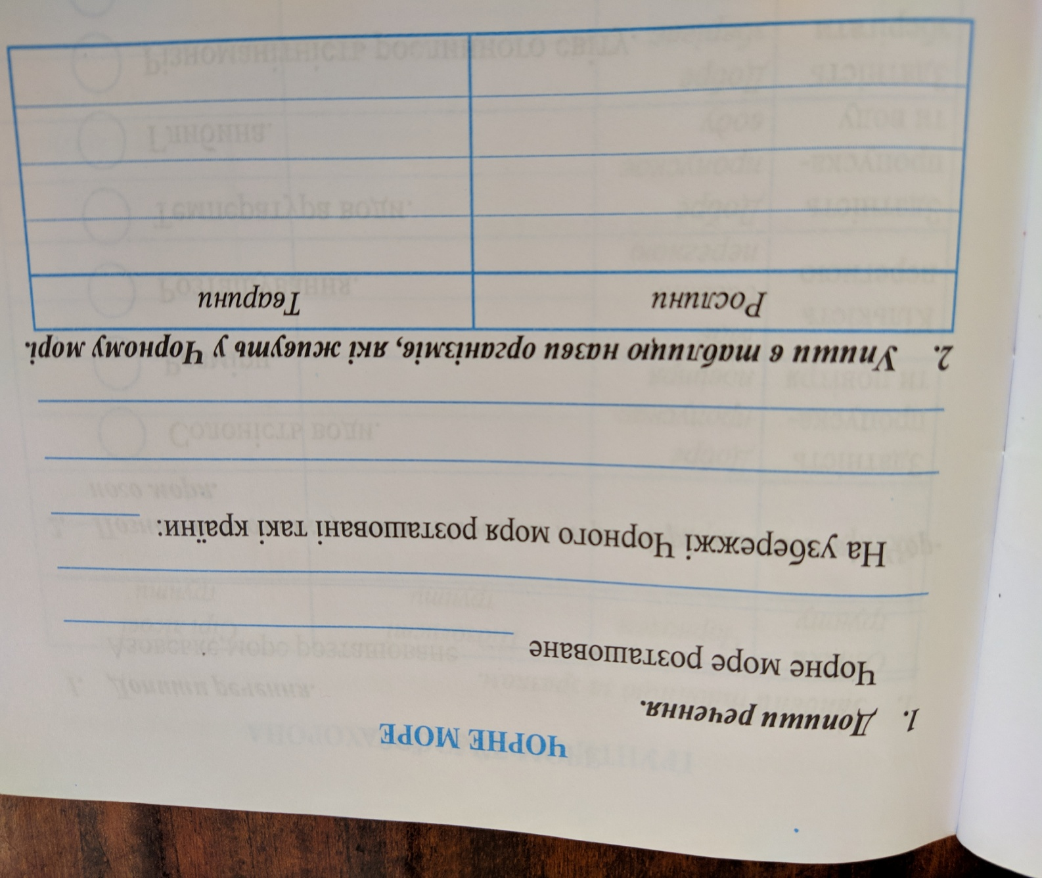

**30.03.2020 Математика (№893-901)**

Тема. Ділення круглих багатоцифрових чисел на розрядні числа. Задачі на рух.

Учень повинен.

Учень повинен:

* застосовувати алгоритм усного і письмового ділення круглих багатоцифрових чисел на розрядні числа;
* коментувати свої дії під час виконання обчислень;
* виконує ділення з остачею;
* розв’язує задачі на рух.

Пояснення: №895 у підручнику

. <https://www.youtube.com/watch?v=9k-6pd-Ak9s> Ділення круглих багатоцифрових чисел на розрядні числа

Тренувальні вправи №897

Пояснення. <https://www.youtube.com/watch?v=-DSu2WmfV9s> задачі на рух

<https://www.youtube.com/watch?v=74UnV6oIU9k>

Тренувальні вправи. №894, 898.

**Контрольні завдання: №900,901.**

**30.03.2020 Я у світі.**

Тема.Подорож Містом Майстрів. Моделювання різних соціальних ролей (учень – вчитель – директор школи, продавець – екскурсовод – водій – поліцейський) (с.93-99)

Вашими завданнями будуть:

* дізнатися, на які групи поділяються професії людей та з’ясувати стосунки людини в суспільстві;
* розкрити соціальні взаємозв’язки між людьми в процесі виконання ними соціальних ролей;
* усвідомити, які риси характеру повинна мати людина відповідної професії.

**Пояснення.**

У Місті Майстрів мешкають майстри різних професій. Пройдіть за годинниковою стрілкою, починаючи з центру, прочитайте склади і дізнайтеся, що означає слово *ПРОФЕСІЯ.*

[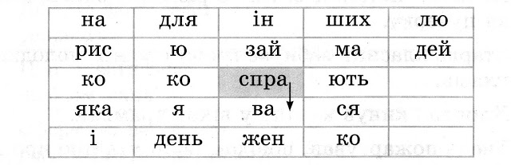](https://1.bp.blogspot.com/-WuKU7rtRWR4/Vu1hHkvY4jI/AAAAAAAADCc/5ySCJeYT4YQi_OCUhEpyTbMhsFvvqkyeg/s1600/img178.jpg)Розгляньте дороговказ Міста Майстрів. Поміркуйте, люди яких професій працюють на різних підприємствах та установах. У чому полягають їхні обов’язки?

[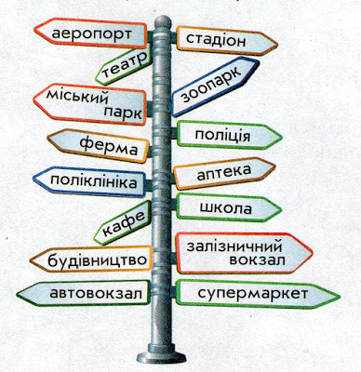](https://4.bp.blogspot.com/-LhG6guSB5LY/Vu1hXZ6YnXI/AAAAAAAADCg/8Q1oJ6P0J1MzQeOUKlhJKS6YIZ1S0FYKw/s1600/img179.jpg)

Професія – це певний вид праці, трудова діяльність, що вимагає від людини певних знань і навичок, досвіду роботи і є джерелом існування.

Світ професій дуже великий, їх налічується близько 6 тисяч.

Професією називають таку справу, якою займаються кожен день і яка корисна для інших людей. Професії потрібно спеціально навчатися.

Кожен з вас також уже обрав справу до душі. Тож співвіднесіть її з певною групою професій. Увійдіть до сторінки своєї групи та ознайомтесь із завданнями:  
  
**Практичні вправи**

Учні розподіляють ролі: лікар, медсестра, батьки, хворий.

— Ви захворіли, і батьки привели вас до поліклініки. Там медсестра запитує прізвище, ім’я, по батькові хворого, рік народження, домашню адресу та до якого лікаря ви прийшли на прийом. Потім видає талон, де вказано номер кабінету, час прийому та прізвище лікаря.

**Ситуація 1**

— Куди потрібно звернутися хворому, перш ніж відвідати лікаря? (До реєстратури)

Хворий прийшов у реєстратуру, щоб записатися на прийом до лікаря.

**Ситуація 2**

Хворий на прийомі у лікаря. (За вибором учнів.)

Потрапивши на прийом, діти розповідають, чому вони звернулися до лікаря. Наприклад, у Михайлика болять зуби, тому що він їв багато солодкого, лялька Марійка прибила дверима пальчик і т. ін. Лікар оглядає хворого, призначає йому лікування, а медсестра виконує його вказівки. Учитель оцінює, як діти спілкуються між собою, нагадує про те, щоб вилікувані іграшки не забували дякувати лікареві за надану допомогу.

**Ситуація 3**

— Якщо людина не може прийти на прийом до поліклініки, тоді лікаря викликають додому.

Зробіть виклик лікаря додому по телефону. (Діалог по телефону.)

**Ситуація 4**

Лікар завітав на виклик додому. Він оглянув хворого, та призначив курс лікування.

**31.03.2020 Математика.(№ 902-910)**

Тема. Ділення багатоцифрових чисел на розрядні (у частці нулі всередині і в кінці). Розв’язування рівнянь. Задачі з буквеними даними.

Учень повинен:

* застосовувати алгоритм письмового ділення круглих багатоцифрових чисел на розрядні числа;
* коментувати свої дії під час виконання обчислень;
* Розв’язує рівняння з однією змінною, перевіряє його розв’язок і записує відповідь;
* розв’язувати задачі з буквеними даними складанням виразу.

Пояснення. . <https://www.youtube.com/watch?v=9k-6pd-Ak9s> Ділення круглих багатоцифрових чисел на розрядні числа

Тренувальні вправи. №903-904

Пояснення. №906 1дня 18ст. по 150грн

] на ? >

2дня 30ст.

№907 склавши вираз.

**Контрольні завдання. №909,910.**

**31.03.2020 Українська мова**

Тема. Прислівник як частина мови. (впр.323-325)

Учень повинен:

* розрізняє серед поданих слів прислівники;
* знає їх основну граматичну ознаку – незмінюваність;
* ставить до них питання;
* відрізняє їх від інших частин мови;
* поширює речення прислівниками.

Пояснення.

1. <https://www.youtube.com/watch?v=AFtdwM4s3is> прислівник
2. Прочитати правило с.165.

Тренувальні вправи. Вправи 323,325**.**

**Контрольне завдання**

Прочитай прислів’я. Спиши лише ті, у яких виділене слово є прислівником.

**1**. Про ***добро*** пишуть на піску, а про зло на камені. **2**. Не одежа красить людину, а її ***добрі*** справи. **3**. На сонці тепло, а біля мами ***добре***. **4**. ***Добре*** слово людині, як дощ у посуху. **5.** ***Добра*** людина — надійніша від кам’яного мосту. **6. *Добре*** там, де нас немає. **7**. За ***добро добром*** платять. **8**. ***Добре*** серце прекрасніше, ніж всі розуми світу разом узяті. **9.** Берись ***дружно***, не буде сутужно. **10**. З добрим ***дружись***, а лихих стережись. **11**. ***Дружній*** череді вовк не страшний. **12*. Добро*** ***добром*** повертається. **13**. ***Добре*** жити скрізь, а вдома найкраще. **14**. Де є ***добрі*** люди, там біди не буде. **15**. ***Добрі*** жорна все перемелють. **16**. ***Добра*** порада виведе, а погана заведе. **17**. Хочеш собі ***добра***, не роби нікому зла. **18**. ***Добре*** роби, ***добре*** і буде. ***19. Добрий*** хліб, коли нема калача. **20**. Все ***добре*** у свій час. **21.** Сварка до ***добра*** не доведе.

**31.03.2020 Образотворче мистецтво.**

Тема. Особливості природного середовища рідного міста. Розвиток спостережливості, зорової пам’яті, вміння сприймати красу природи рідного краю та відтворювати її на площині. Практична робота: виконання композиції «Пам’ятки архітектури».

Учень повинен.

* Розрізняти види пейзажів;
* Називати пам’ятки архітектури рідного міста;
* Намалювати композицію на задану тему.

**Пояснення.**

<https://www.youtube.com/watch?v=JkIwVHVRoWY> Види пейзажу.

**Практична робота**

Виконати композицію «Пам’ятки архітектури»(гуаш або акварельні фарби).

**01.04.2020 Літературне читання**

Тема. Хрестоматія сучасної української дитячої літератури для читання в 3-4 класах. Галина Ткачук «Нерозмінна монета».

# Відомості про Г. Ткачук

## Біографія

* [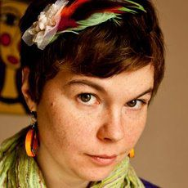](https://www.ukrlib.com.ua/my/images/full/tkachuk-halyna-serhiivna.jpg)

Галина Ткачук — поетеса, прозаїк, літературознавець. Вона народилася 27 серпня 1985 року в місті Хмельницький. Закінчила Національний університет "Киево-Могилянська академія" за фахом "Літературознавство та історія літератури" та аспірантуру кафедри філології Києво-Могилянської академії (дослідження образу міста в українській дитячій прозі). Працювала редактором, зокрема редагувала літературний додаток журналу для підлітків "Однокласник". Галина Ткачук — учасник багатьох мистецьких акцій та проектів. Авторка збірки поезій "Біле благо" (2003), повістей та оповідань "Славка" (2006), поезій українською та польською мовами "Я та інші красуні", повісті для дітей "Вікно до собаки" (2011); публікацій в антологіях "Дві тонни" (2007), "Хлопчик-дівчинка" (2008), "Сновиди: Сни українських письменників" (2010), "Як вони провели літо, книжка за 24 години" (2011), "30 wierszy zza granicy" (2013), "На Великдень" (2013). Письменниця також публікується у періодичних виданнях. Твори Галини Ткачук перекладено російською та польською мовами.

**Прочитати казку**

<https://www.youtube.com/watch?v=MdP7pfWhZJk> Галина Ткачук «Нерозмінна монета».

**Контрольне завдання**

* 1. Чи правильну лінію поведінки обрав Роман у стосунках з коричневим котом?

«за» «проти» «не знаю

* 1. Характеристика дійових осіб.

Позитивний персонаж______________________________________________

Нейтральний персонаж____________________________________________

Негативний персонаж__________________________________________.

**02.04.2020 Математика (№ 911-920)**

Тема. Ділення чисел, що закінчуються нулями. Ділення іменованих чисел. Розв’язування задач.

Учень повинен:

* застосовувати алгоритму письмового ділення круглих багатоцифрових чисел, що закінчуються нулями та ділення іменованих чисел;
* коментувати свої дії під час виконання обчислень;
* розв’язує задачі вивчених типів.

Пояснення. . <https://www.youtube.com/watch?v=9k-6pd-Ak9s> Ділення круглих багатоцифрових чисел на розрядні числа

Тренувальні вправи. №912, 914.

Пояснення. <https://www.youtube.com/watch?v=v6WdOTK4eJY> Ділення іменованих чисел.

Тренувальні вправи.№913.

Розв’язування задач № 915, 916.

**Контрольні завдання. №919, 920.**

**02.04.2020 Українська мова**

Тема. Роль прислівників-синонімів у мовленні. (впр.326-328)

Учень повинен:

* розрізняє серед поданих слів прислівники;
* знає їх основну граматичну ознаку – незмінюваність;
* ставить до них питання;
* відрізняє їх від інших частин мови;
* поширює речення прислівниками;
* добирає до поданого прислівника синоніми.

**Пояснення.**

<https://www.youtube.com/watch?v=AFtdwM4s3is> прислівник

**Тренувальні вправи.**

1. Впр.326

2. Замініть вислови синонімічними прислівниками.

Лягти разом з курами — (рано);

надворі, хоч в око стрельни — _____________________;

працює, як сонна муха — ____________________________.

3.Доповніть прислів’я.

Восени багач, а ... прохач.

Гірко поробиш, ... з’їж.

Краще на п’ять хвилин раніше, ніж на одну хвилину....

Далі положиш — ... знайдеш.

**Контрольне завдання. Вправа 328.**

**02.04.2020 Основи здоров’я.**

Тема. Хочу, можу, треба. Бажання, можливості, обов’язки. Воля людини. Виконання проекту «Відомі параолімпійці» (с.143-144).

**Пояснення**. <https://www.slideshare.net/ssuser0fafbb/4-68259361> хочу, можу, треба.

**Притча «Ціна бажання**».

В одному місті був маленький магазинчик, у якому господар торгував... бажаннями. Тут можна було купити все: будинки, заміжжя, дітей, улюблену роботу, здоров’я, машину і багато-багато чого іншого.

Ціни були незвичними. Наприклад, улюблена робота коштувала відмови від можливості планувати своє життя, віри у власні сили. Одруження можна було отримати практично задарма, а от щасливе життя коштувало дорого: відповідальність за власне щастя; знання своїх бажань; уміння цінувати те, що є; ризик втратити деяких друзів.

Коли у господаря запитували, чи не боїться він розоритися через такі ціни на бажання, він хитав головою і відповідав, що завжди є сміливці, які готові змінювати своє життя, відмовлятися від звичного, здатні повірити в себе, ті, хто мають сили заробити необхідну суму, щоб оплатити виконання своїх бажань. А на дверях магазину вже добру сотню років висіло оголошення: «Якщо твоє бажання не виконується — воно ще не оплачене».

**Пояснення.**

— Здійснення наших бажань — запорука успіху.

Але бажання і наміри людина має аналізувати з урахуванням обставин, можливостей для їх реалізації, інтересів інших людей.

Для самовдосконалення велике значення має сила волі. Її треба виховувати в собі постійно: не відступайте, коли не розв’язується задача. Не вдається відразу — відпочиньте і знову беріться. Не зуміли розібратися сьогодні — розберіться завтра. Не знаєте — запитуйте, не вмієте — вчіться. Робіть не тільки те, що хочеться, а перш за все те, що треба.

Володіти собою — це значить бути дисциплінованим, вміти організовувати себе, відповідати за свої вчинки.

**Контрольне завдання.**

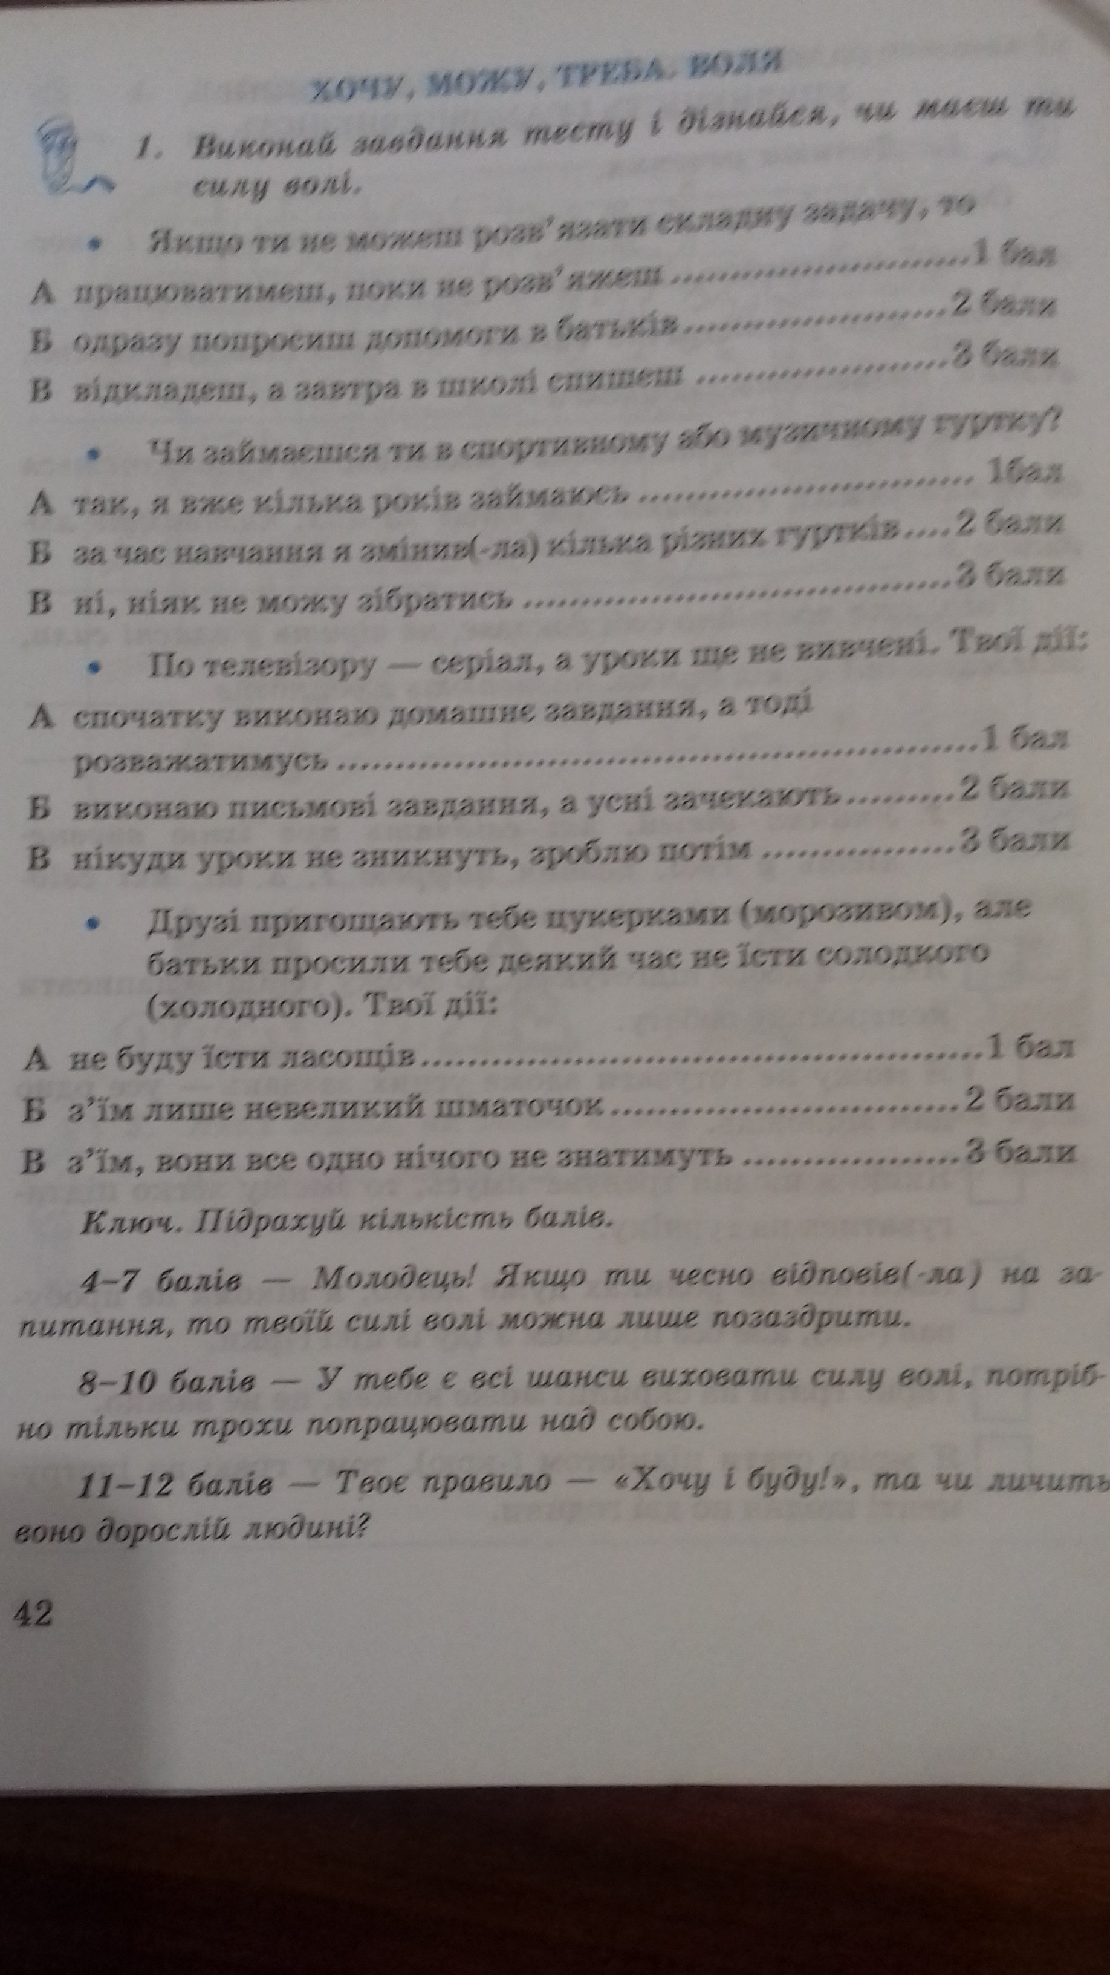

**03.04.2020 Літературне читання**

Тема. Перевір свої досягнення. Узагальнення і систематизація знань учнів за розділом «Літературні казки зарубіжних письменників».

Учні повинні:

* Знати авторів прочитаних казок;
* Орієнтуватися в змісті творів розділу;
* Пояснити вчинки героїв.

Перевір свої досягнення (с.154 підручника – усно).

**Контрольне завдання.**

1. Хто і яку казку починає словами «У сонячному сяйві стояв старий хутір…»?
2. Хто автор збірки казок «Казки по телефону»?
3. Яку казку з неї ми прочитали?
4. Які вчинки дійових осіб викликали захоплення?
5. Твори кого з авторів ти хотів би прочитати?
6. Уяви, що тобі запропонували змінити назву казки «Гидке каченя». Як би ти її назвав?

**03.04.2020 Українська мова.**

Тема. Розвиток мовлення. Твір-роздум на основі прочитаного оповідання В. Сухомлинського «Співуча пір’їна».

Переглянути відеозапис <https://www.youtube.com/watch?v=OUHRaR9mUYg\>

Прочитати казку.

### Василь СУХОМЛИНСЬКИЙ Співуча пір'їнка

Є на світі дивовижний птах — Стрепет. Він співає... чим, як ви думаєте, діти? Він співає крилом. Має він у своєму крилі особливу співучу пір'їнку. Летить Стрепет, і коли захочеться йому співати, то розправляє крила так, що співуча пір'їнка висувається і настроюється на спів. Лунає тонкий свист. Схожий він і на звучання найтоншої струни, коли по ній водити смичком, і на пісню вітру в тонкій стеблині очерету.

Та ось трапилось лихо. Загубив Стрепет співучу пір'їнку. Випала вона й упала на землю. Захотілось Стрепетові поспівати, а співучої пір'їнки немає.

Маленький Сергійко знайшов на землі співучу пір'їнку Стрепета, підняв її, побіг — і пір'їнка заспівала.

Почув Стрепет спів своєї пір'їнки, прилетів до хлопчика й просить:

— Хлопчику, віддай мою співучу пір'їнку. Я не можу жити без пісні.

Повернув Сергійко Стрепетові співучу пір'їнку.

Багато років прожив на світі чоловік, що виріс з маленького Сергійка. Часто він згадував Стрепета, думав: «У кожної людини є своя співуча пір'їнка. Нещасливий той, у кого такої пір'їнки немає ».

**Контрольне завдання.**

Написати твір-роздум «Співуча пір’їна».

**03.04.2020 Трудове навчання.**

Тема. Дизайн , оформлення та оздоблення виробів. Оформлення та оздоблення виробів раніше застосованими техніками та відомими матеріалами.

Практична робота: виготовлення і оздоблення кошика (с.46-47 альбома).



